МИНИСТЕРСТВО НАУКИ И ВЫСШЕГО ОБРАЗОВАНИЯ РОССИЙСКОЙ ФЕДЕРАЦИИ
Федеральное государственное бюджетное образовательное учреждение
высшего образования
«КУБАНСКИЙ ГОСУДАРСТВЕННЫЙ УНИВЕРСИТЕТ»
(ФГБОУ ВО «КубГУ»)
Факультет компьютерных технологий и прикладной математики
Кафедра информационных технологий

ОТЧЕТ ПО ЛАБОРАТОРНОЙ РАБОТЕ № 3
по дисциплине
«Технологии проектирования ПО»

Выполнил студент группы 35/2 Д.А. Вербицкий

Направление подготовки 02.03.03 Математическое обеспечение и администрирование информационных систем
Курс 3

Краснодар
2025 г.

1. Назначение и общая цель создания программы
Сайт для автоматизации учета продаж товаров в кофейне.
Цели:
- Повышение удобства фиксации продаж сотрудниками кофейни:
Фиксация заказов с помощью формы на сайте и сохранение информации в базу данных более удобны и надежны, чем использование бумажных носителей.
- Поддержание актуального количества товара
После сохранения нового заказа в базе данных обновляется количество товара, что позволяется не подсчитывать актуальное число вручную.

2. Структура программы и состав функциональных задач
Программа состоит из следующих модулей:
- Веб-интерфейс для пользователей:
Форма для сохранения заказа;
Страница с отображением журнала заказов.
- База данных:
учет заказов;
хранение информации о товарах
поддержание актуального количества товара.
3. Функциональные требования
3.1 Требования к задаче "Формирование заказа"
Действия программы:
- Открытие формы регистрации заказа
- Валидация поля формы после нажатия кнопки «Добавить заказ»
- Отправка информации на сервер
Требования:
- Временной регламент: валидация должна выполняться не более 100 мс
- Качество реализации: точность проверки 100%
- Входные данные:
  - Время заказа
  - Список товаров
  - Идентификатор сотрудника
- Выходные данные:
  - При успехе: "Заказ сохранен" (код 200)
  - При ошибке: "Заказ НЕ сохранен" (код 400) с указанием конкретной причины
- Достоверность: 100% обнаружение невалидных полей
3.2 Требования к задаче "Сохранение данных о заказе в базу данных"
Действия программы:
- Генерация уникального id заказа
- Сохранение информации в таблицу Orders
Требования:
- Временной регламент: запись в БД ≤ 500 мс
- Качество: сохранность данных 100%
- Входные данные:
  - order_id (serial)
  - product_id (int)
  - employee_id (int)
  - price (int)
  - time (date)
- Выходные данные: ID записи в БД (int)
- Достоверность: ACID-транзакции
3.3 Требования к задаче "Поддержание актуального количества товара"
Действия программы:
- Уменьшение количества товара на величину, указанную в заказе
Требования:
- Временной регламент: обработка запроса ≤ 200 мс
- Качество: изменение 100%
- Входные данные:
  - Id товара
  - Величина изменения
- Выходные данные: ID записи в БД (int)
- Достоверность: ACID-транзакции
4. Модель требований UML
Диаграмма вариантов использования:
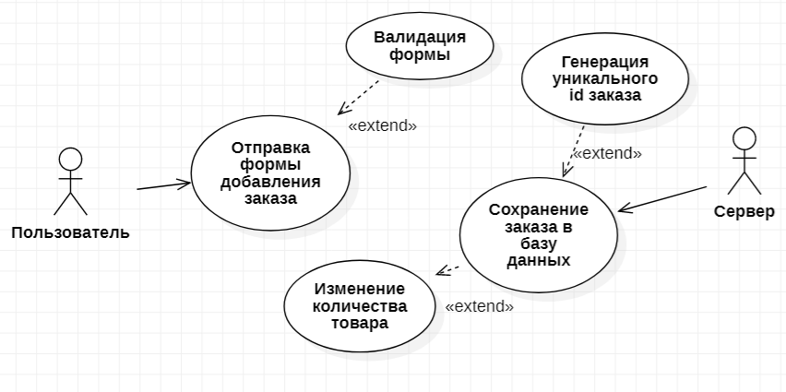
Описание:
- Актеры: Пользователь, Сервер.
- Прецеденты:
  - Отправка формы добавления заказа: Пользователь заполняет форму → валидация формы → Сервер получает данные о заказе
  - Сохранение заказа в базу данных: Генерация уникального id заказа → Изменение количества товара → Фиксация заказа в базе данных.
5. Требования к информационному обеспечению (БД)
- Таблицы:
  - Products: product_id (PK), title, price
  - Orders: order_id (PK), total_pricem date, date_of_recording
  - Orders_Products: order_id (PK, FK), product_id (PK, FK), price
- Ограничения:
  - Автоматическое удаление записей старше 2 лет.

6. Требования к инструментальному ПО
- СУБД: PostgreSQL.
- Язык программирования: Python (Flask).
- Средства разработки: PyCharm, Git.

7. Нефункциональные требования
- Безопасность: валидация входных данных.
- Масштабируемость: возможность горизонтального масштабирования.
- Удобство интерфейса: минималистичный дизайн.

